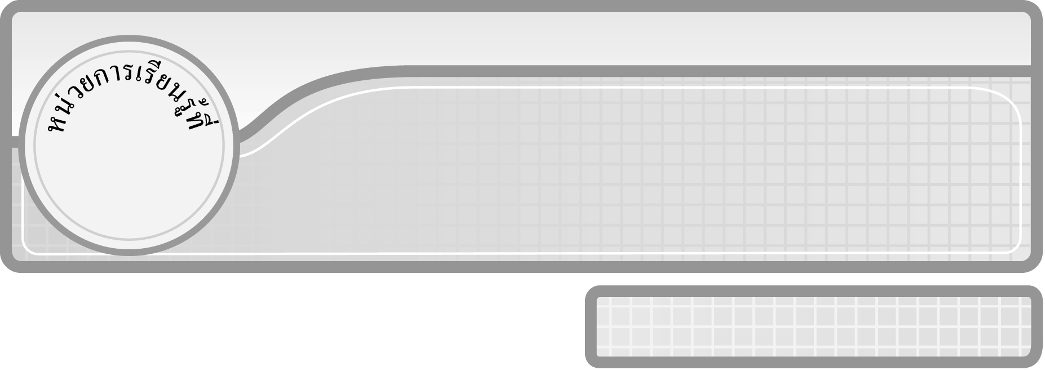
1

แผนการจัดการเรียนรู้ที่ 16
แบบรูปที่มีความสัมพันธ์ของจำนวนเพิ่มขึ้น
ทีละ 3 ทีละ 4 ทีละ 25 และทีละ 50 : 1

ชั้นประถมศึกษาปีที่ 3 เวลา 1 ชั่วโมง

จำนวนนับไม่เกิน 100,000

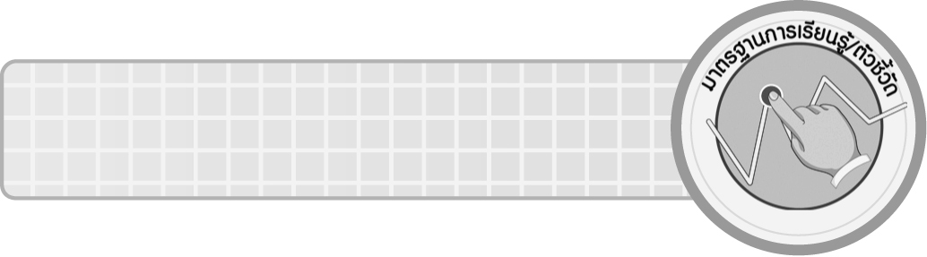
มาตรฐานการเรียนรู้/ตัวชี้วัด

มาตรฐานการเรียนรู้
มาตรฐาน ค 4.1 เข้าใจและวิเคราะห์แบบรูป (Pattern) ความสัมพันธ์ และฟังก์ชัน
ตัวชี้วัด
ค 4.1 ป.3/1 บอกจำนวนและความสัมพันธ์ในแบบรูปของจำนวนที่เพิ่มขึ้นทีละ 3
ทีละ 4 ทีละ 25 ทีละ 50 และลดลงทีละ 3 ทีละ 4 ทีละ 5 ทีละ 25
ทีละ 50 และแบบรูปซ้ำ
มาตรฐานการเรียนรู้
มาตรฐาน ค 6.1 มีความสามารถในการแก้ปัญหา การให้เหตุผล การสื่อสาร การสื่อความหมาย
ทางคณิตศาสตร์และการนำเสนอ การเชื่อมโยงความรู้ต่าง ๆ ทางคณิตศาสตร์
และเชื่อมโยงคณิตศาสตร์กับศาสตร์อื่น ๆ และมีความคิดริเริ่มสร้างสรรค์
ตัวชี้วัด
ค 6.1 ป.3/1, ป.3/2, ป.3/3, ป.3/4, ป.3/5

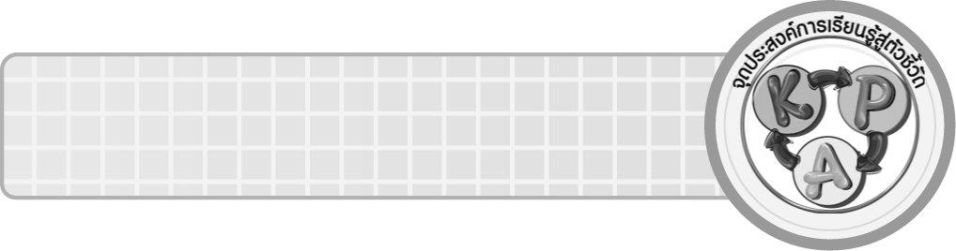
จุดประสงค์การเรียนรู้สู่ตัวชี้วัด

1. อธิบายแบบรูปและบอกความสัมพันธ์ของจำนวนเพิ่มขึ้นทีละ 3 ทีละ 4 ทีละ 25 และ
ทีละ 50 (K)
2. บอกแบบรูปที่มีความสัมพันธ์ของจำนวนเพิ่มขึ้นทีละ 3 ทีละ 4 ทีละ 25 และทีละ 50 (P)
3. มีความกระตือรือร้นในการเข้าร่วมกิจกรรม (A)

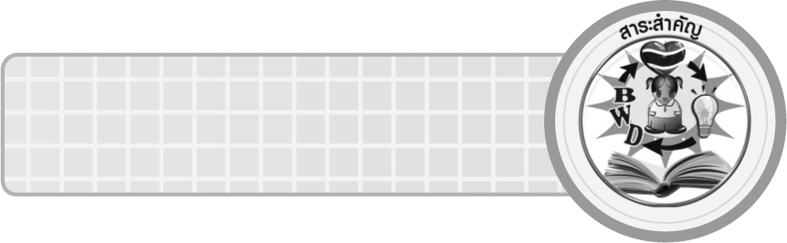
สาระสำคัญ

เมื่อนำจำนวนมาเรียงลำดับกัน โดยให้ความสัมพันธ์ระหว่างจำนวนเป็นไปในลักษณะเดียวกันจะเกิดเป็นแบบรูปของจำนวน
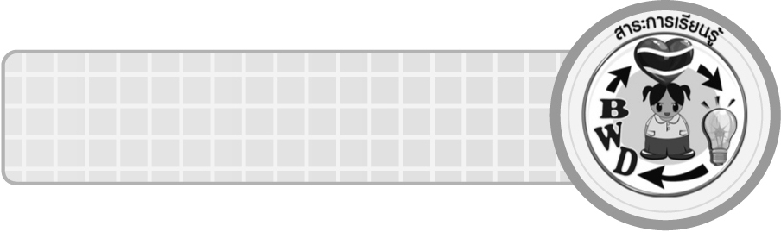
สาระการเรียนรู้

แบบรูปที่มีความสัมพันธ์ของจำนวนเพิ่มขึ้นทีละ 3 ทีละ 4 ทีละ 25 และทีละ 50


คุณลักษณะอันพึงประสงค์
ใฝ่เรียนรู้
ตัวชี้วัดที่ 6.2 ทำงานด้วยความเพียรพยายามและอดทนเพื่อให้งานสำเร็จตามเป้าหมาย
สมรรถนะสำคัญของผู้เรียน
1. ความสามารถในการสื่อสาร
2. ความสามารถในการคิด
◎ การคิดเชื่อมโยง
3. ความสามารถในการแก้ปัญหา
4. ความสามารถในการใช้ทักษะชีวิต
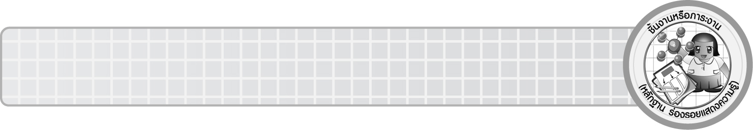
ชิ้นงานหรือภาระงาน (หลักฐาน ร่องรอยแสดงความรู้)

1. ใบงานที่ 4 แบบรูปที่มีความสัมพันธ์ของจำนวนเพิ่มขึ้นทีละ 3 ทีละ 4 ทีละ 25
และทีละ 50
2. ผลงานจากกิจกรรมข้อ 6

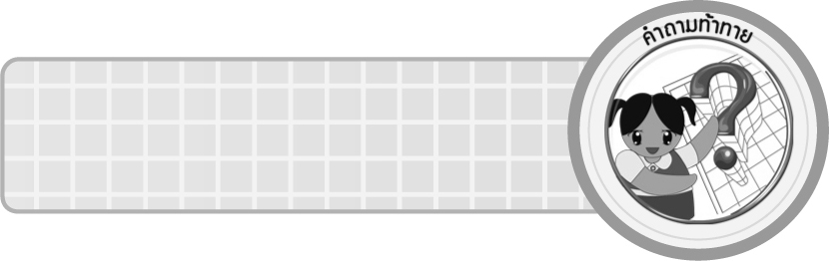
คำถามท้าทาย

ถ้าชุดของจำนวนลดลงครั้งละเท่า ๆ กัน เรียกว่าแบบรูปด้วยหรือไม่ อย่างไร
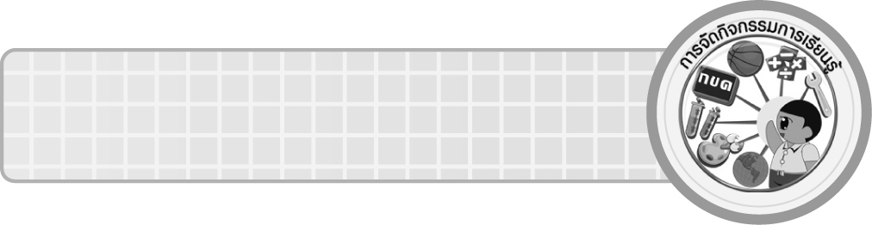
การจัดกิจกรรมการเรียนรู้

1. ให้นักเรียนทบทวนความรู้เรื่อง การเรียงลำดับจำนวนนับ โดยครูให้ผู้แทนนักเรียน
4 คน ออกมาจับสลากตัวเลขจากกล่องปริศนา เมื่อได้ตัวเลขครบทั้ง 4 จำนวนแล้ว ครูให้
ผู้แทนนักเรียนเดินวนเป็นวงกลมประกอบการร้องเพลงของเพื่อนในชั้น เมื่อครูให้สัญญาณ “หยุด” ผู้แทนนักเรียนทั้ง 4 คน จะต้องรีบไปยืนเรียงลำดับจากจำนวนน้อยไปมาก ครูและนักเรียนร่วมกันตรวจสอบความถูกต้อง

25 36 40 67

2. ครูให้ผู้แทนนักเรียนอีก 4 คน ออกมาเลือกซองจดหมายคนละ 1 ซอง แล้วเปิดซอง นำภาพแสดงจำนวนออกมาถือไว้ เมื่อครูให้สัญญาณ “เริ่ม” ให้ผู้แทนนักเรียนทั้ง 4 คน ติดภาพแสดงจำนวนบนกระดาน โดยต้องเรียงลำดับจากน้อยไปมาก แล้วเขียนตัวเลขแสดงจำนวนกำกับ ดังนี้
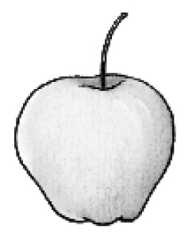
4 8 12 16
ครูและนักเรียนร่วมกันตรวจสอบความถูกต้อง
3. จากกิจกรรมข้อ 1 และ 2 ครูถามคำถามกระตุ้นความคิดของนักเรียน ดังนี้
¥ การเรียงลำดับจำนวนในกิจกรรมข้อ 1 และ 2 มีสิ่งใดเหมือนกัน (เป็นการเรียงลำดับจากน้อยไปมาก เป็นจำนวนที่มีสองหลัก)
¥ การเรียงลำดับจำนวนในกิจกรรมข้อ 1 และ 2 มีสิ่งใดแตกต่างกัน (จำนวนในกิจกรรมข้อ 1 ไม่ได้เพิ่มขึ้นเท่า ๆ กัน แต่จำนวนในกิจกรรมข้อ 2 เพิ่มขึ้นทีละเท่า ๆ กัน)
ครูแนะนำเพิ่มเติมว่า ชุดของจำนวนที่มีการเพิ่มขึ้นทีละเท่า ๆ กัน เรียกว่า แบบรูป แล้วร่วมกันสรุปว่า ชุดของจำนวนในกิจกรรมข้อ 2 เป็นแบบรูปที่มีความสัมพันธ์ของจำนวน เพิ่มขึ้นทีละ 4

4. ครูติดแถบตัวเลขแสดงจำนวนบนกระดาน ดังนี้

10 60 110 210

ครูให้นักเรียนสังเกตชุดตัวเลข แล้วถามคำถาม ดังนี้
¥ จาก 10 เพิ่มขึ้นเท่าไร จึงจะเป็น 60 (50)
¥ จาก 60 เพิ่มขึ้นเท่าไร จึงจะเป็น 110 (50)
¥ จาก 10 60 110 แสดงว่าเป็นจำนวนที่เพิ่มขึ้นทีละเท่าไร (ทีละ 50)
¥ ดังนั้นจาก 110 ควรเป็นจำนวนใด (160) เพราะอะไร (110 เพิ่มขึ้น 50 เป็น 160)
ให้ผู้แทนนักเรียน 1 คน ออกไปเขียน 160 ลงใน
¥ จาก 160 เพิ่มขึ้นเท่าไร จึงเป็น 210 (50)
¥ จาก 210 ควรเป็นจำนวนใด (260) เพราะอะไร (210 เพิ่มขึ้น 50 เป็น 260)
ให้ผู้แทนนักเรียน 1 คน ออกไปเขียน 260 ลงใน
ครูและนักเรียนร่วมกันตรวจสอบความถูกต้อง
ครูดำเนินกิจกรรมนี้อีก 2 ครั้ง เพื่อให้นักเรียนฝึกทักษะการสังเกตแบบรูปและบอกความสัมพันธ์ โดยใช้แถบตัวเลข ดังนี้

20 45 70 (95) (120) 145
80 83 86 (89) (92) 95
นักเรียนร่วมกันตรวจสอบความถูกต้อง
5. ให้นักเรียนแบ่งกลุ่ม กลุ่มละ 3-4 คน ครูแจกแถบแบบรูปให้กลุ่มละ 3 แถบ ให้แต่ละกลุ่มช่วยกันบอกความสัมพันธ์ของจำนวน จากนั้นนำเสนอผลงานหน้าชั้นเรียน ครูและนักเรียนร่วมกันตรวจสอบความถูกต้อง
6. นักเรียนสรุปความรู้เรื่องแบบรูปที่มีความสัมพันธ์ของจำนวนเพิ่มขึ้นทีละ 3 ทีละ 4
ทีละ 25 และทีละ 50 โดยครูถามคำถามดังนี้
¥ ชุดของจำนวนที่เพิ่มขึ้นครั้งละเท่า ๆ กัน เรียกว่าอะไร (แบบรูป)
7. นักเรียนและครูร่วมกันสรุปความรู้ดังนี้
¥ เมื่อนำจำนวนมาเรียงลำดับกัน โดยให้ความสัมพันธ์ระหว่างจำนวนเป็นไป
ในลักษณะเดียวกันจะเกิดเป็นแบบรูปของจำนวน
8. นักเรียนร่วมกันแสดงความคิดเห็น โดยครูถามคำถามท้าทาย ดังนี้
¥ ถ้าชุดของจำนวนลดลงครั้งละเท่า ๆ กัน เรียกว่าแบบรูปด้วยหรือไม่ อย่างไร
9. ให้นักเรียนทำใบงานที่ 4 แบบรูปที่มีความสัมพันธ์ของจำนวนเพิ่มขึ้นทีละ 3 ทีละ 4 ทีละ 25 และทีละ 50 จากนั้นร่วมกันตรวจสอบความถูกต้องและอภิปรายว่ามีวิธีการใดที่ช่วยให้หาคำตอบได้ถูกต้องและรวดเร็ว

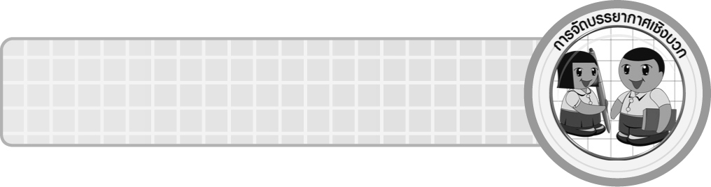
การจัดบรรยากาศเชิงบวก

จัดกิจกรรมการเรียนการสอน โดยให้นักเรียนได้เรียนรู้เอง ปฏิบัติเอง โดยครูคอยใช้คำถามชี้นำ เพื่อให้นักเรียนเกิดการเรียนรู้ที่ถูกต้อง
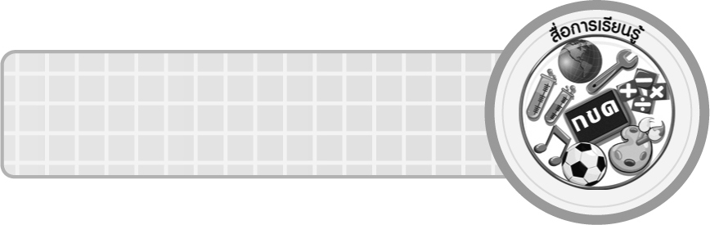
สื่อการเรียนรู้

1. สลากตัวเลข
2. กล่องเปล่า
3. ซองจดหมาย
4. รูปแสดงจำนวน
5. แถบตัวเลข
6. แถบแบบรูป
7. บัตรตัวเลข
8. แถบความสัมพันธ์ของแบบรูป
9. กระดาษเปล่า
10. ใบงานที่ 4 แบบรูปที่มีความสัมพันธ์ของจำนวนเพิ่มขึ้นทีละ 3 ทีละ 4 ทีละ 25 และทีละ 50

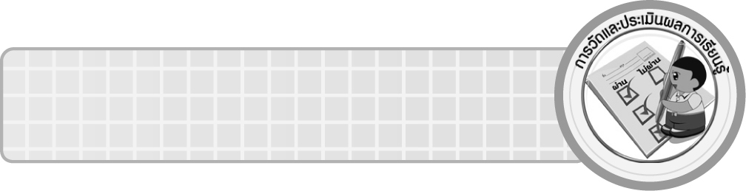
การวัดและประเมินผลการเรียนรู้

1. วิธีการวัดและประเมินผล
1.1 สังเกตพฤติกรรมของนักเรียนในการเข้าร่วมกิจกรรม
1.2 สังเกตพฤติกรรมของนักเรียนในการเข้าร่วมกิจกรรมกลุ่ม
1.3 ตรวจใบงานที่ 4
2. เครื่องมือ
2.1 แบบสังเกตพฤติกรรมการเข้าร่วมกิจกรรม
2.2 แบบสังเกตพฤติกรรมการเข้าร่วมกิจกรรมกลุ่ม
3. เกณฑ์การประเมิน
3.1 การประเมินพฤติกรรมการเข้าร่วมกิจกรรม
ผ่านตั้งแต่ 2 รายการ ถือว่า ผ่าน
ผ่าน 1 รายการ ถือว่า ไม่ผ่าน
3.2 การประเมินพฤติกรรมการเข้าร่วมกิจกรรมกลุ่ม
คะแนน 9-10 ระดับ ดีมาก
คะแนน 7-8 ระดับ ดี
คะแนน 5-6 ระดับ พอใช้
คะแนน 0-4 ระดับ ควรปรับปรุง

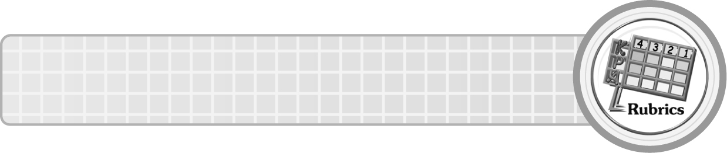
การประเมินผลตามสภาพจริง (Rubrics)

การประเมินใบงานนี้ ให้ผู้สอนพิจารณาจากเกณฑ์การประเมินผลตามสภาพจริง (Rubrics)
เรื่อง การบอกแบบรูปที่มีความสัมพันธ์ของจำนวนเพิ่มขึ้น ทีละ 3 ทีละ 4 ทีละ 25 และทีละ 50

เกณฑ์การประเมิน | ระดับคะแนน
เกณฑ์การประเมิน | 4 | 3 | 2 | 1
การบอกแบบรูปที่มีความสัมพันธ์ของจำนวน  เพิ่มขึ้นทีละ 3  ทีละ 4 ทีละ 25 และทีละ 50 | บอกแบบรูปที่มีความสัมพันธ์ของจำนวน  เพิ่มขึ้นทีละ 3  ทีละ 4 ทีละ 25 และทีละ 50 ได้ถูกต้องทุกข้อด้วยตนเอง | บอกแบบรูปที่มีความสัมพันธ์ของจำนวน  เพิ่มขึ้นทีละ 3  ทีละ 4 ทีละ 25 และทีละ 50 ได้ถูกต้อง  มีบางข้อที่ผิด แต่สามารถแก้ไขได้ด้วยตนเอง | บอกแบบรูปที่มีความสัมพันธ์ของจำนวน  เพิ่มขึ้นทีละ 3  ทีละ 4 ทีละ 25 และทีละ 50 ได้ถูกต้อง ด้วยตนเอง มีบางข้อที่ผิด เมื่อมีผู้แนะนำ  ก็สามารถแก้ไขได้ | บอกแบบรูปที่มีความสัมพันธ์ของจำนวน  เพิ่มขึ้นทีละ 3  ทีละ 4 ทีละ 25 และทีละ 50 ได้ถูกต้อง แต่ต้องมีผู้แนะนำ ทุกข้อ


ข้อเสนอแนะของผู้บริหารสถานศึกษา

______________________________________________________________________________
______________________________________________________________________________
______________________________________________________________________________
______________________________________________________________________________
______________________________________________________________________________
______________________________________________________________________________
______________________________________________________________________________
______________________________________________________________________________
______________________________________________________________________________
______________________________________________________________________________
______________________________________________________________________________
______________________________________________________________________________
______________________________________________________________________________
______________________________________________________________________________
______________________________________________________________________________
______________________________________________________________________________
______________________________________________________________________________
______________________________________________________________________________
______________________________________________________________________________
______________________________________________________________________________
______________________________________________________________________________
______________________________________________________________________________
______________________________________________________________________________
______________________________________________________________________________
______________________________________________________________________________

ลงชื่อ__________________ (ผู้บริหารสถานศึกษา)
(__________________)
_____/_____/_____

บันทึกหลังการสอน

ผลการจัดการเรียนการสอน
______________________________________________________________________________
______________________________________________________________________________
______________________________________________________________________________
______________________________________________________________________________
______________________________________________________________________________
______________________________________________________________________________

ปัญหา / อุปสรรค
______________________________________________________________________________
______________________________________________________________________________
______________________________________________________________________________
______________________________________________________________________________
______________________________________________________________________________
______________________________________________________________________________

แนวทางแก้ไข
______________________________________________________________________________
______________________________________________________________________________
______________________________________________________________________________
______________________________________________________________________________
______________________________________________________________________________
______________________________________________________________________________

ลงชื่อ__________________ (ผู้บันทึก)
(__________________)
_____/_____/_____

